Scrum A arte de fazer o dobro na metade do tempo Notas

Prefácio

* Desenvolvimento de software
  + Metodo cascata
  + Diagrama de Gantt
  + Citando a primeira vez o SCRUM: Surgiu em contraste ao método de desenvolvimento de softwares hardware cascata.
    - Pequenas equipes
    - Priorização de tarefas
    - Sprints
    - Aprimoramento contínuo
    - Feedback dos consumidores (professores)
    - Reuniões breves diárias
    - Como adaptar isso ao contexto acadêmico?

Capitulo 1

* Caso da ineficiência do FBI( pag 10)
* 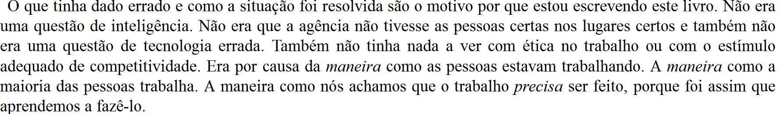
* 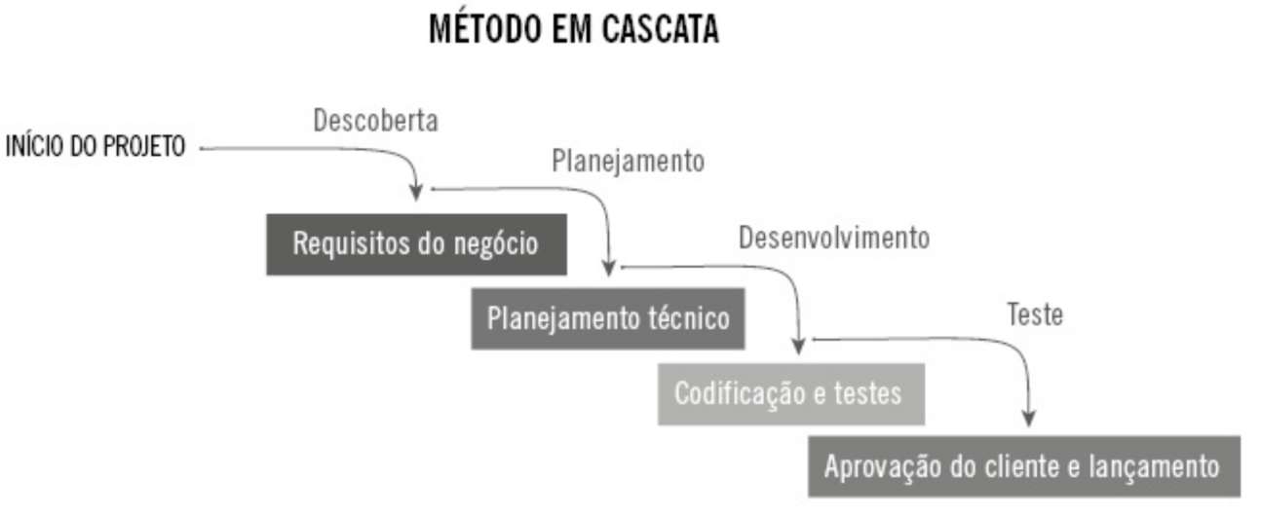
* “Esses diagramas são realmente algo impressionante de se ver. O único problema é que eles estão sempre errados. Sempre”
* SCRUM: Metafora do rugby
  + Alinhamento cuidadoso
  + Unidade de propósito
  + Clareza de objetivo
* “Todo projeto envolve descoberta de problemas e surtos de inspiração” P 15

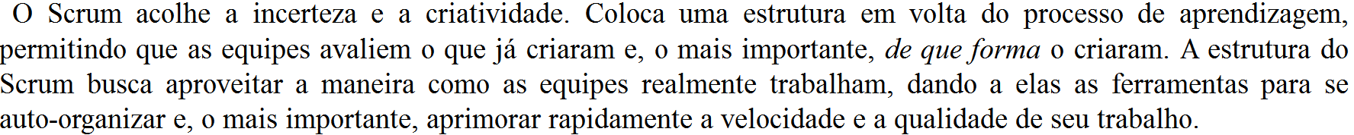

P15

* **Ciclo de Inspeção e Adaptação:** De tempos em tempos, pare de fazer aquilo que está fazendo, revise o que já fez e verifique se ainda deveria estar fazendo aquilo e como poderia estar fazendo melhor
* **“**Os resultados são inquestionáveis. A empresa tem duas opções: mudra ou morrer”
* **Priorização daquilo que agrega mais valor.**
* **Manifesto Ágil:** 
  + Pessoas em vez de processos
  + Produtos que realmente funcionam em vez de documentação de como ele deveria funcionar
  + Trabalhar com o cliente em vez de negociar com eles
  + Responder às mudanças em vez de seguir um plano
* **Remoção do obstáculo**
  + Tarefa da gerência-> identificar e remover um obstáculo para **fluxo calmo e rápido**
* **“**Scrum funciona com a definição de objetivos sequenciais que devems concluídos num período definido”
* 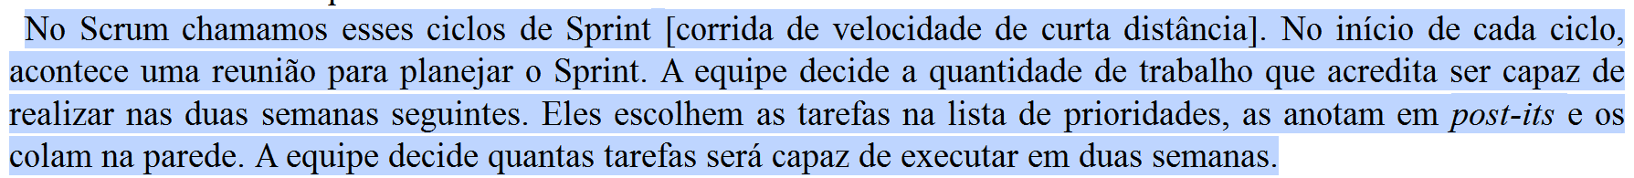
* 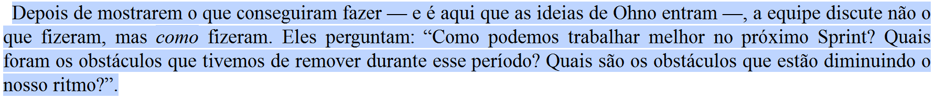
* “Não trabalhando por mais tempo mais trabalhando melhor.” -> ficaram mais rápidos -> descobriram o que as atrasavam -> eliminaram os obstáculos
* 
* 
* 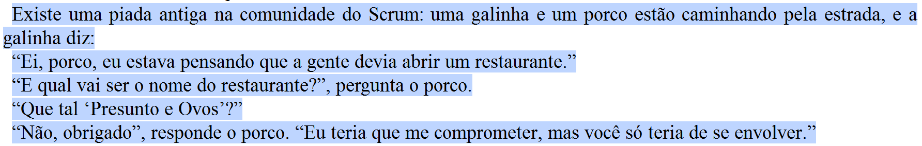
* O NOVO FORD TEM MAIS LINHAS DE CÓDIGO QUE O FACEBOOK E TWITTER JUNTOS!!!!!!
* “O que o SCRUM faz é promover a união das equipes para criar grandes projetos e isso exige que todos não apenas vejam o objetivo final, mas que também façam entregas incrementais para atingí-los. P24
* 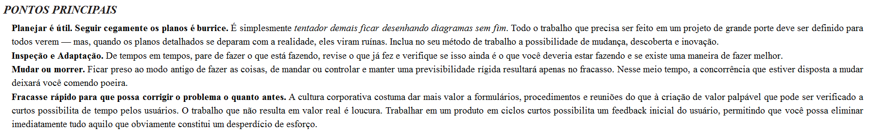

**Capítulo 2 As origens do SCRUM**

* Observar, avaliar, decider e agir
* Não saia em busca de cascatas
* “ A direção não impunha ordens, ao contrário, os executivos eram lideres facilitadores focados em retirar obstáculos do caminho”
* Ciclo PDCA

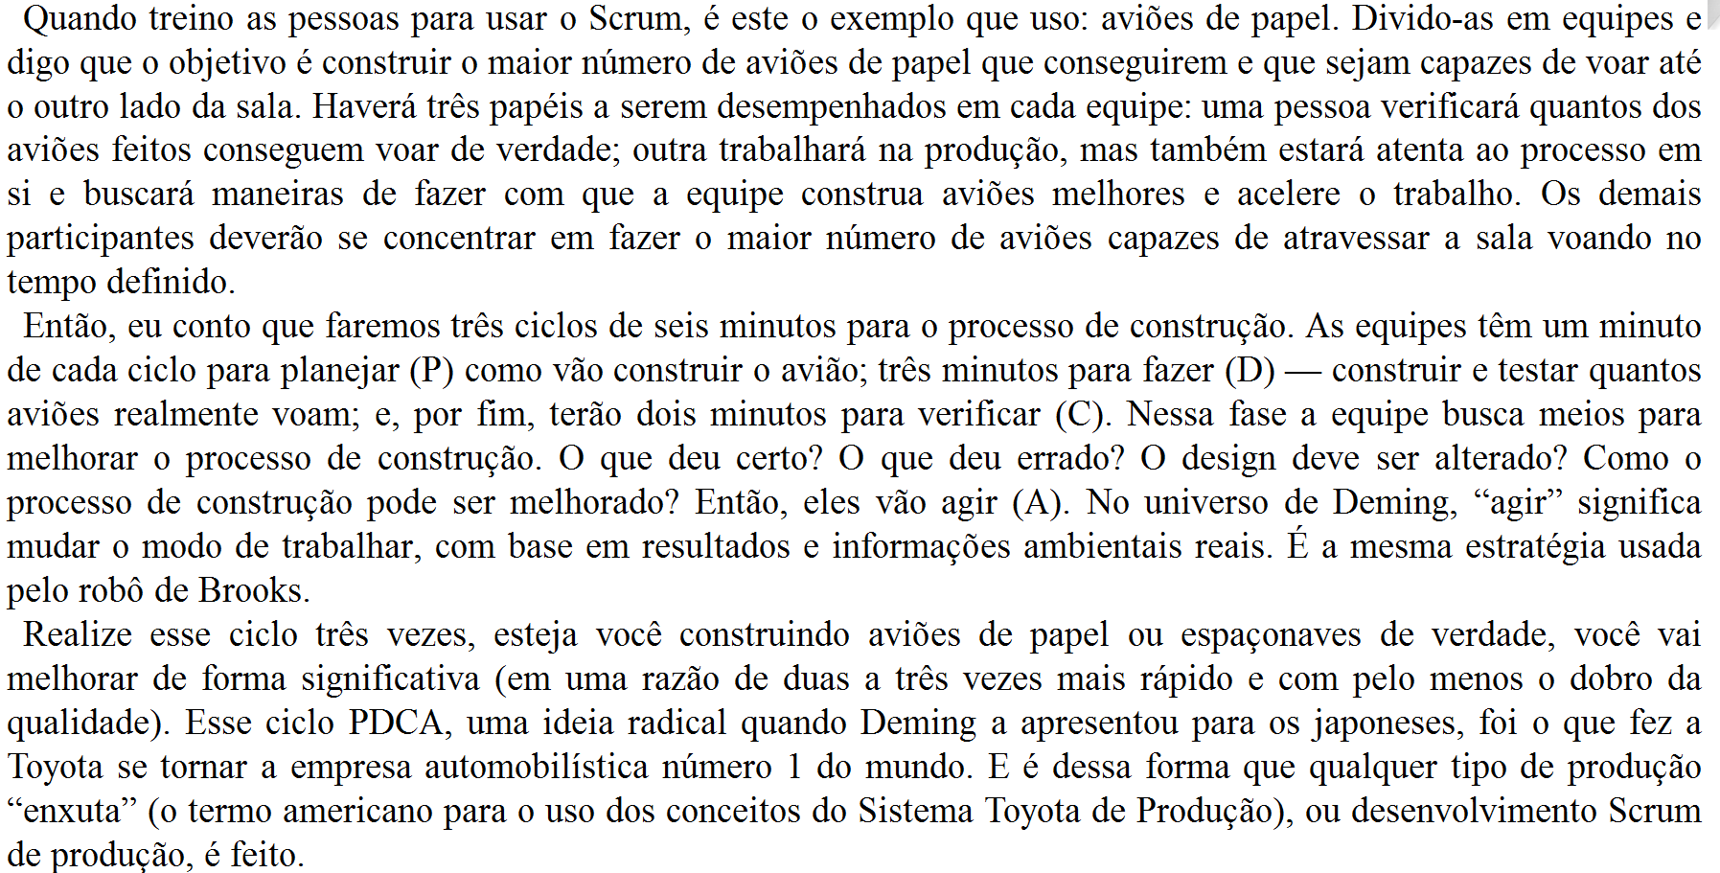

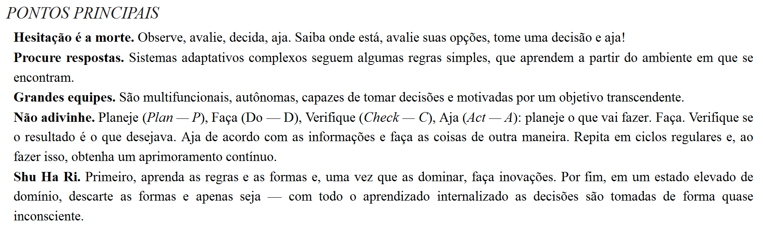

Capítulo 3 – Equipes

* Foco no desempenho da equipe, invés do desempenho individual (masterização de BLOOM)

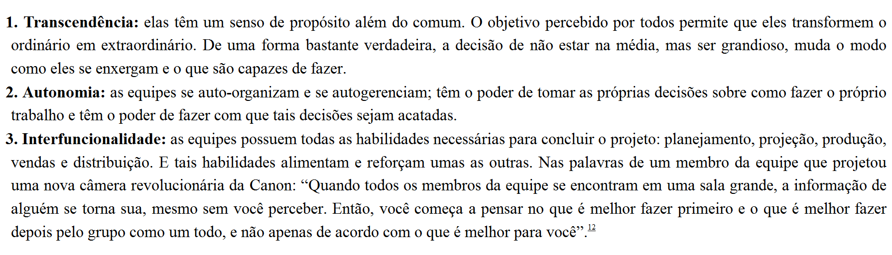

* Um dos conceitos chaves do SCRUM é que as equipes decidem por si mesmo como irão realizar o trabalho
* A responsabilidade da gestão da empresa é estabelecer os objetivos estratégicos
* 3 perguntas tradicionais do SCRUM
  1. **O que você fez desde a última vez que nos encontramos**
  2. **O que você vai fazer até nosso próximo encontro**
  3. **O que está atrapalhando o seu trabalho?**
  4. **TRABALHO DO LIDER -> certificar-se que tudo que estava atrapalhando a equipe esteja solucionado até o próximo encontro**

**SCRUM UDEMY**

**CAP 1 SCRUM OVERVIEW**

1)Scrum Project involves a **collaborative** effort to create a new product, servisse, or other results as defined in the **Project Vision Statement**

**2)** Projects impacted by

* Time
* Cost
* Scope
* Quality
* Resources
* Organization Capabilities
* Other Limitations
  + That make it difficult to plan, execute manage and succeed

SCRUM

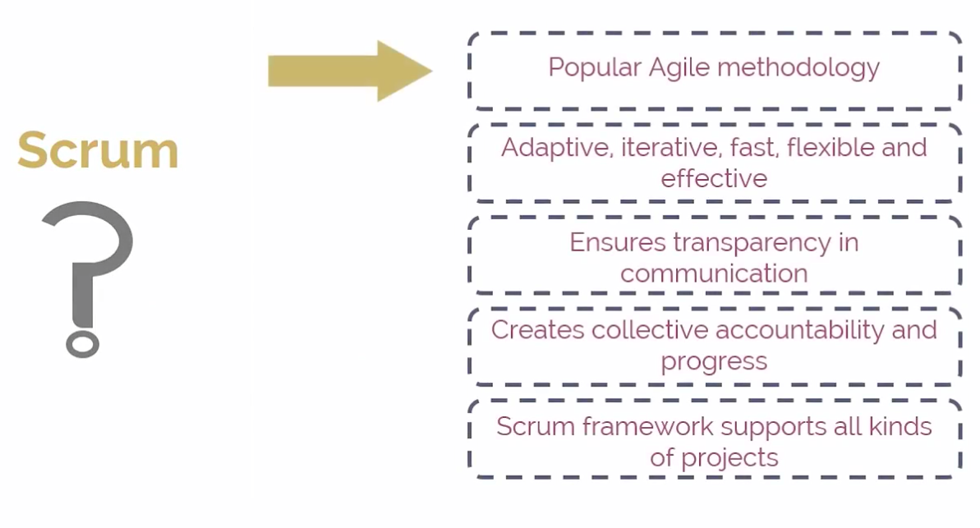

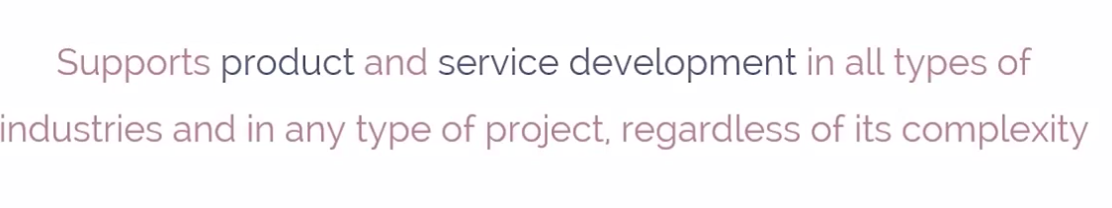

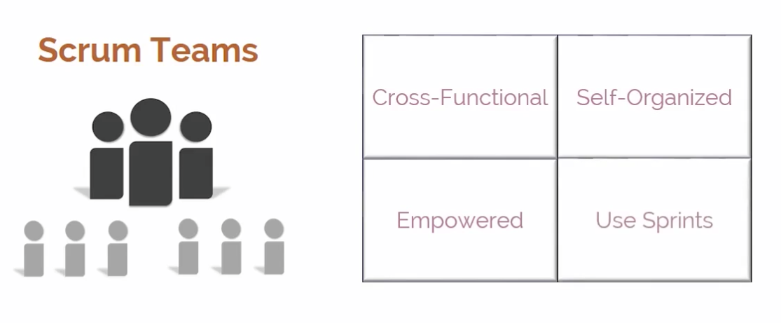

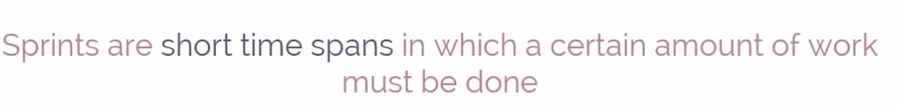

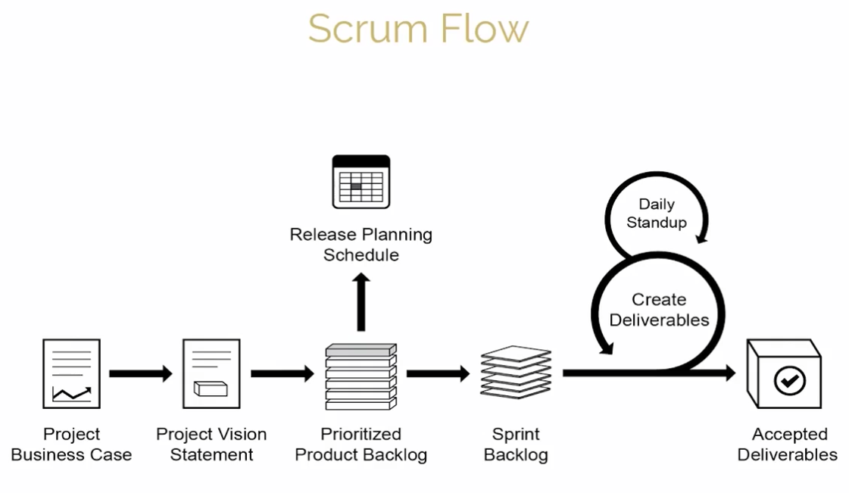

PRIORITIZED PRODUCT BACKLOG



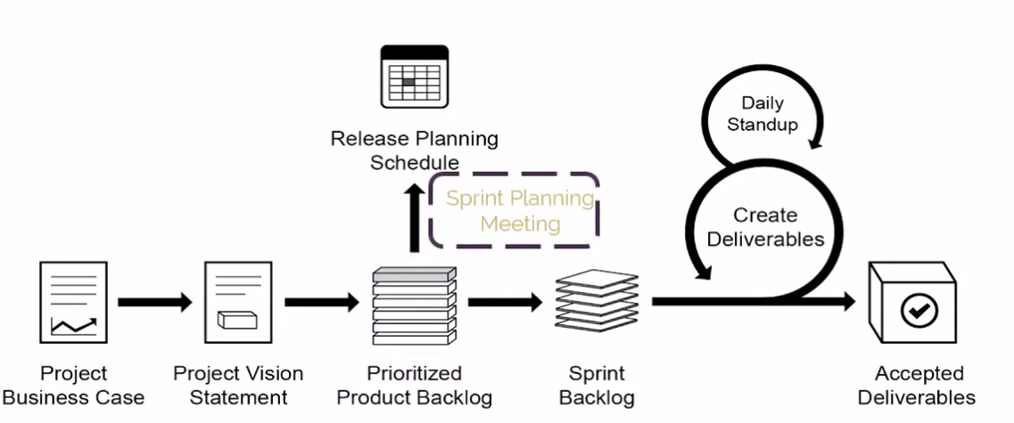

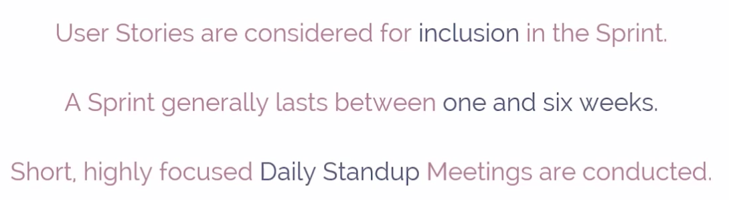

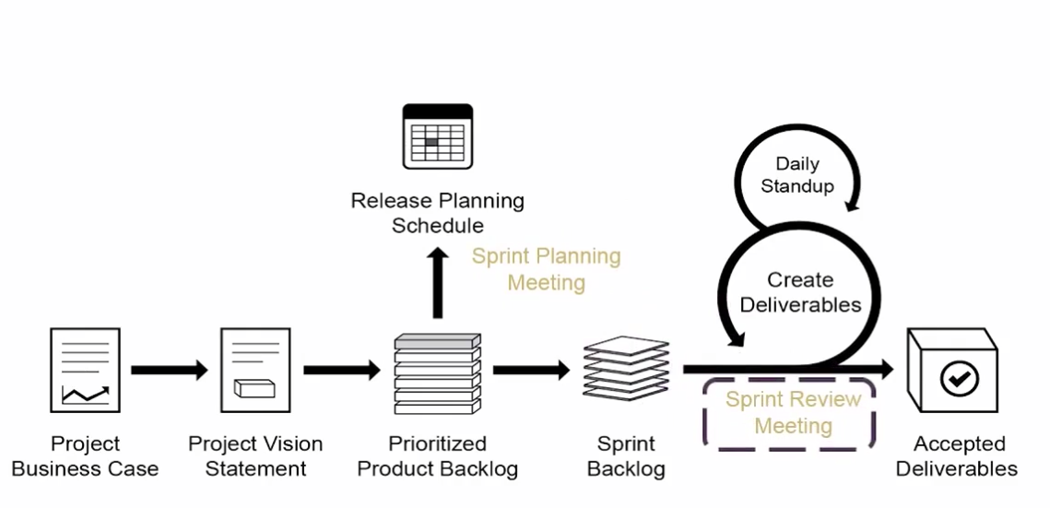

DEPOIS DO SPRINT

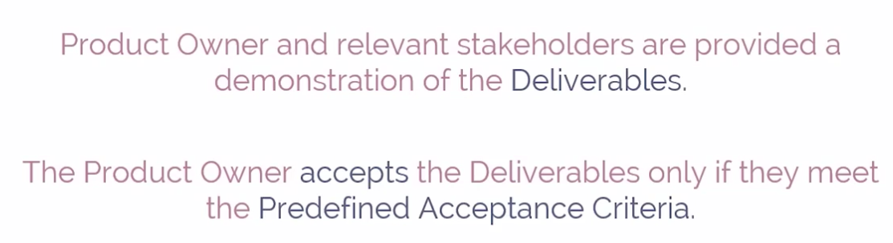

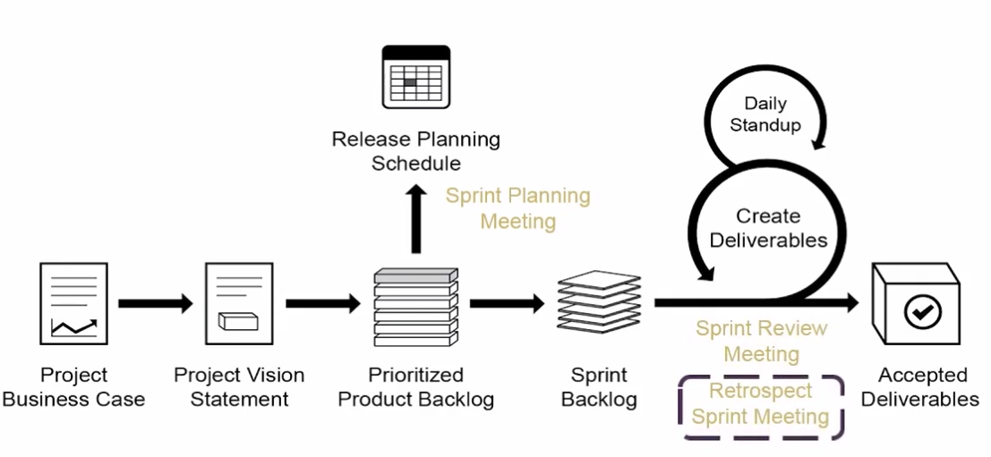

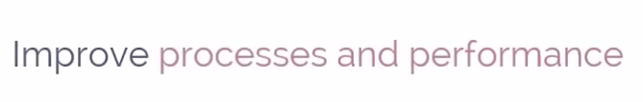

CAP 2 -> history of SCRUM

In the mid 80’s, Hirotaka Takeuchi and Ikujiro Nonaka defined a flexible and all-inclusive product development strategy where the development team works as a unit to reach a common goal. Similar to rugby approach.

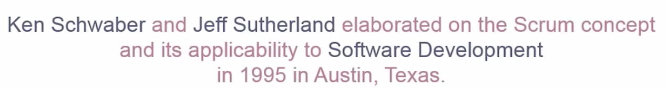

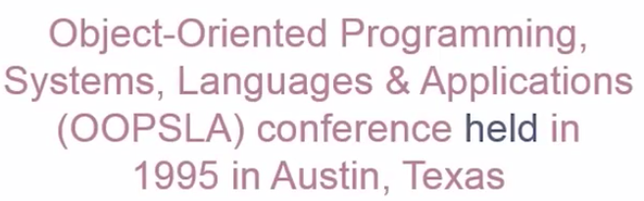

CAP 3 -> Why use SCRUM

Benefits of using SCRUM

1. Adaptability
   1. 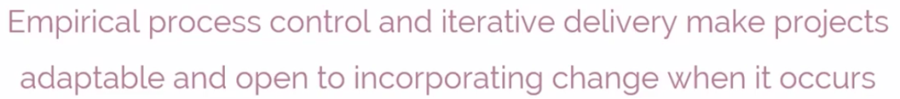
2. Customer Centric
   1. 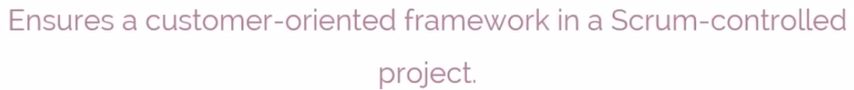
3. Continuous Delivery of Value
   1. 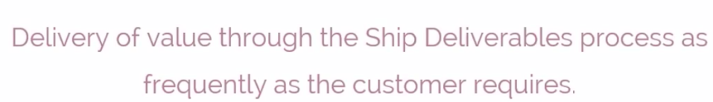
4. Early Delivery of High Value
   1. 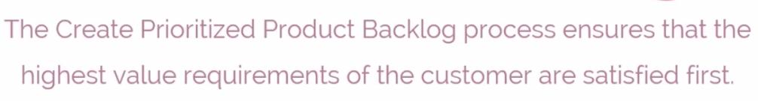
5. Continuous Feedback
   1. 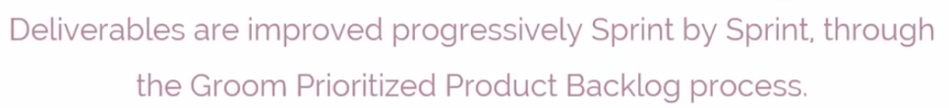
   2. 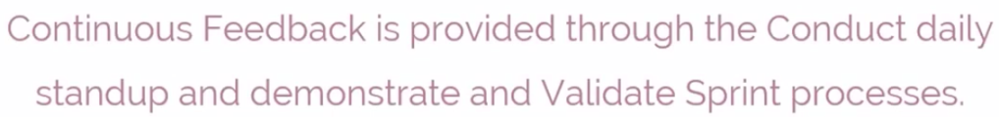
6. Transparency
   1. 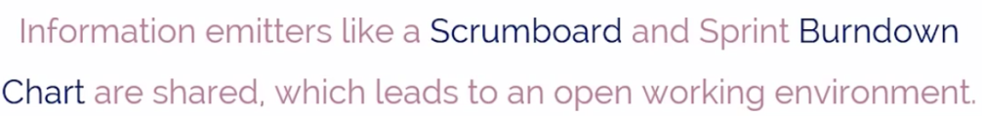
7. 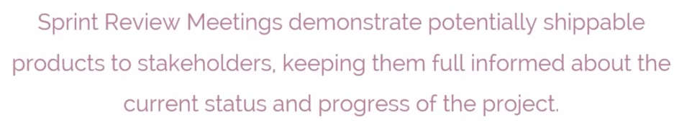
8. 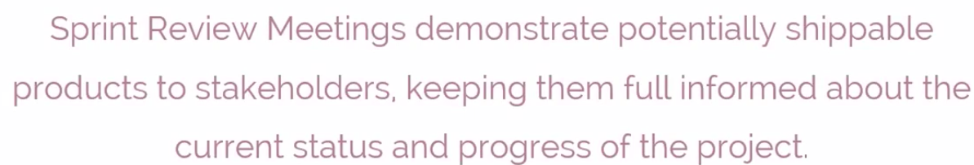
9. Continuous Improvement
   1. 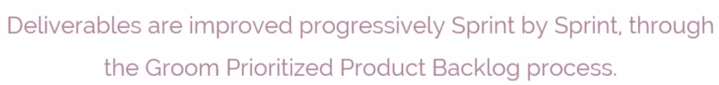
10. Sustainable Pace
    1. 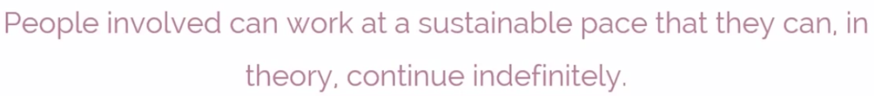
11. Efficient Development Process
    1. 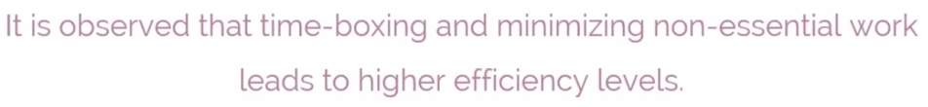
12. Motivation
    1. 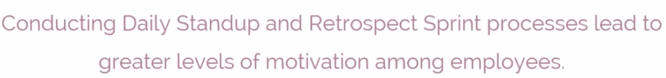
13. Faster Problem Resolution
    1. 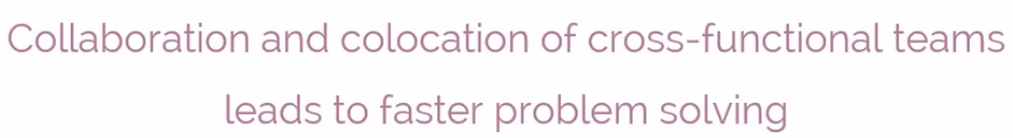
14. Effective Deliverables
    1. 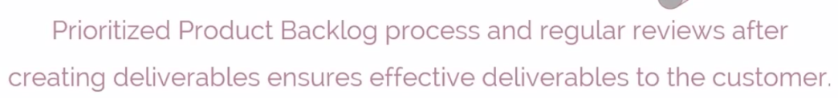
15. Collective Ownership
    1. 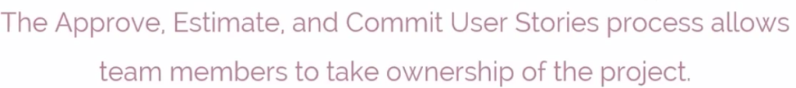
16. High Velocity
    1. 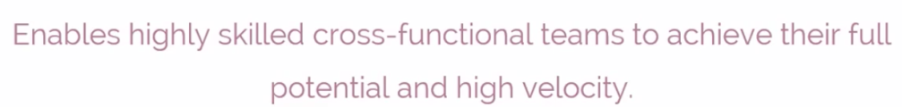
17. Innovative Environment
    1. 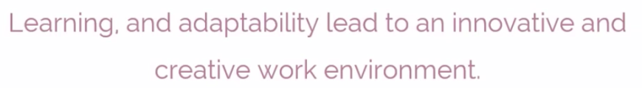

**CAP 4 – Scalability of Scrum**

How fast is scalable and fast is SCRUM

ERRO -> SCRUM serve apenas para pequenos projetos

SCRUM

* Equipes no SCRUM devem ter de 6 a 10 membros
* Quando num membros > 10 -> formar múltiplos times SCRUM

Quem irá coordenar o trabalho entre os diversos times SCRUM?

Convenio de SCRUM de SCRUMs

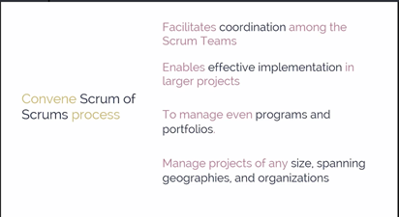

SCRUM of SCRUM é o processo que assegura a sincronização das múltiplas equipes SCRUM

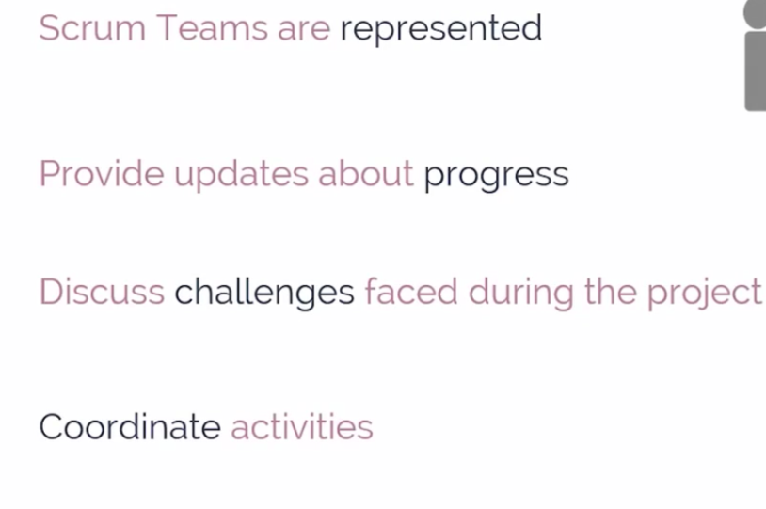

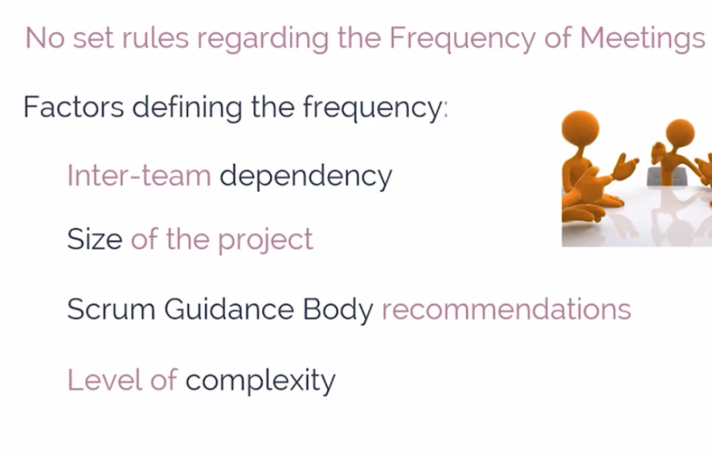

**Cap 5 Purpose of SBOK**

Por que SBOK guide ? ->

Por se precisa do SBOK Guide

Em que ele se baseia

Muitas organizações tem escolhido SCRUM invés de modelos de gerenciamento tradicional

Por que princípios e práticas SCRUM tem tido maior impacto

SBOK -> guia necessário para organizações para implementar SCRUM

* Baseado na experiência de centenas de organizações e especialistas com o modelo SCRUM

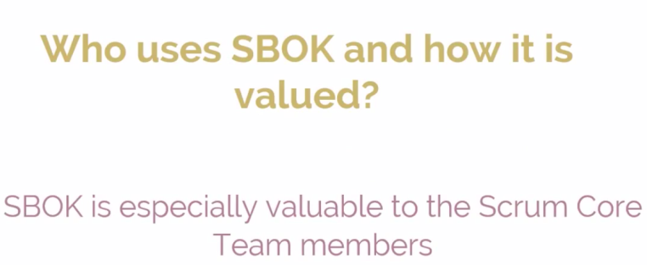

**SCRUM CORE TEAM MEMBERS**

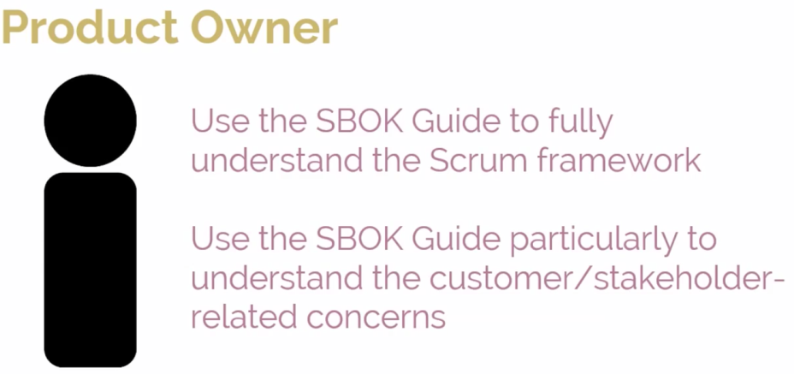

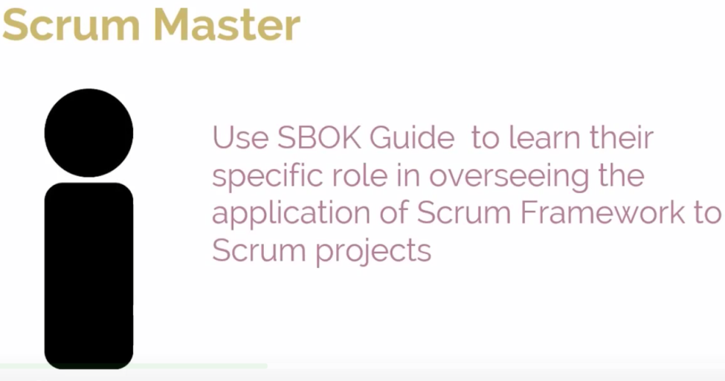

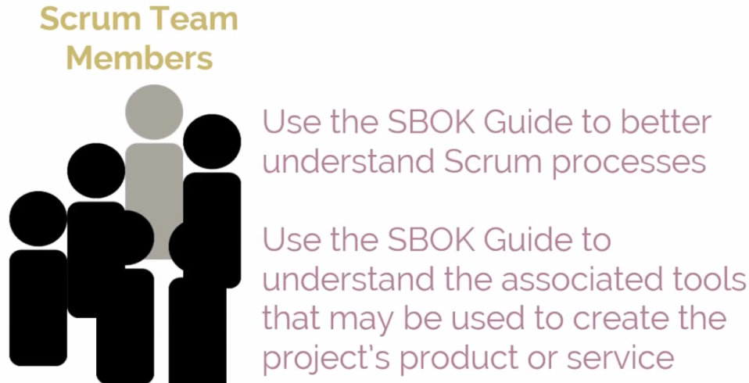

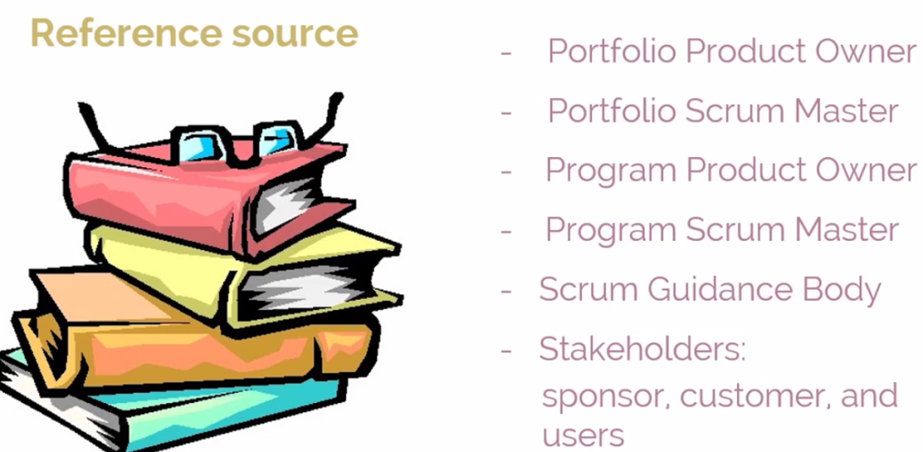

**CERTIFICAÇÃO**

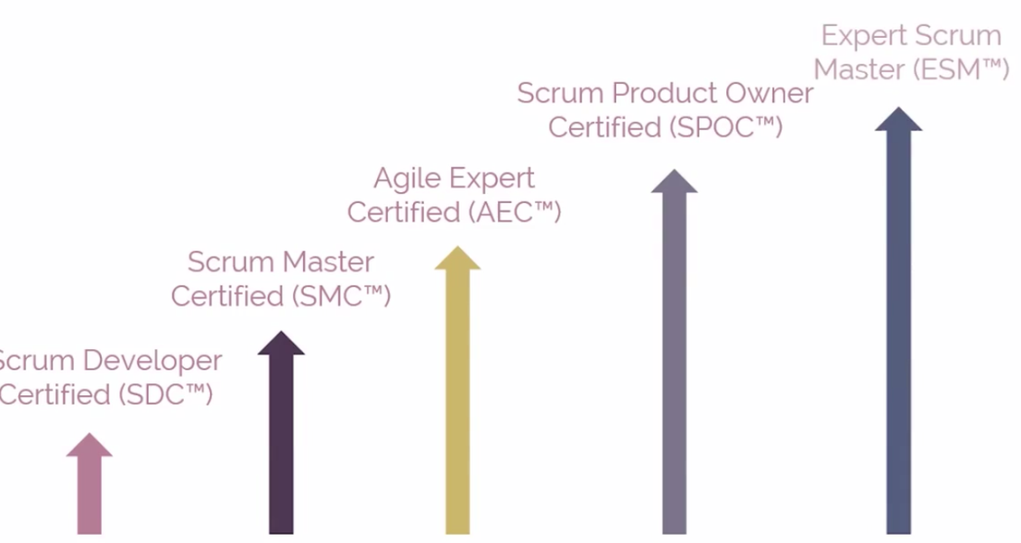

**Cap 6 -> Framework of SBOK**

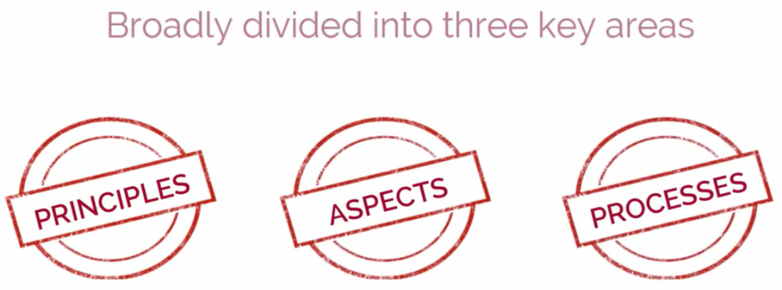

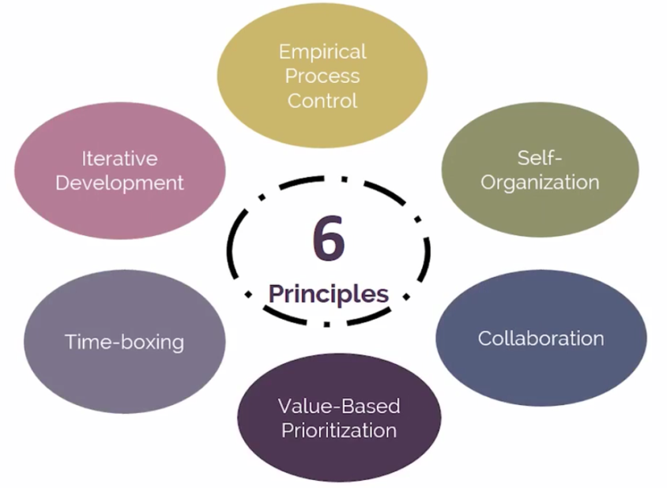

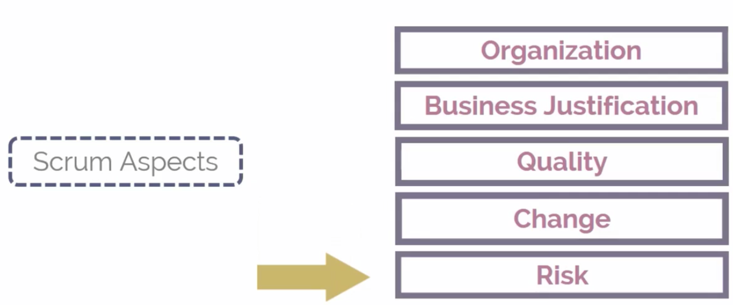

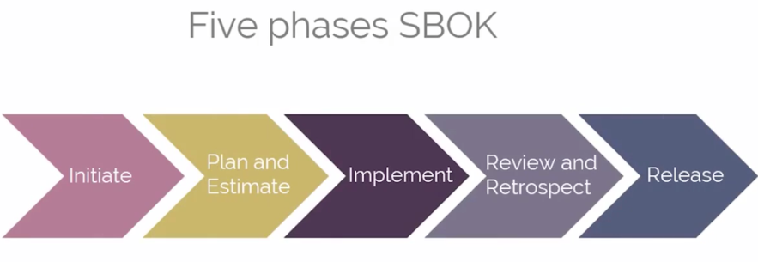

**19 processos nessas fases**

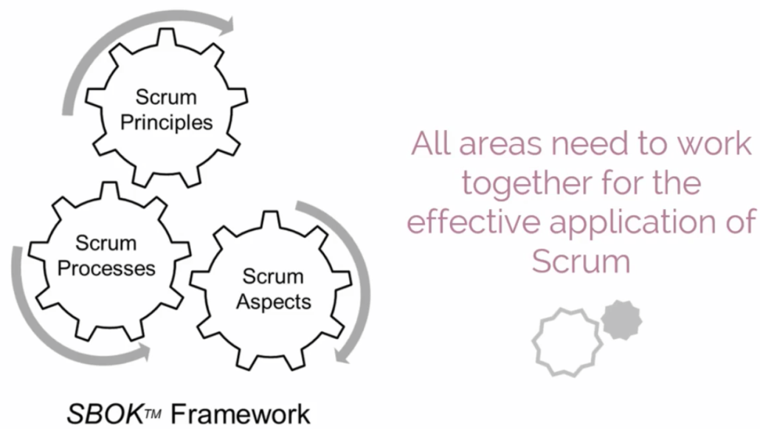

**Cap 7 – How to Use SBOK Guide**

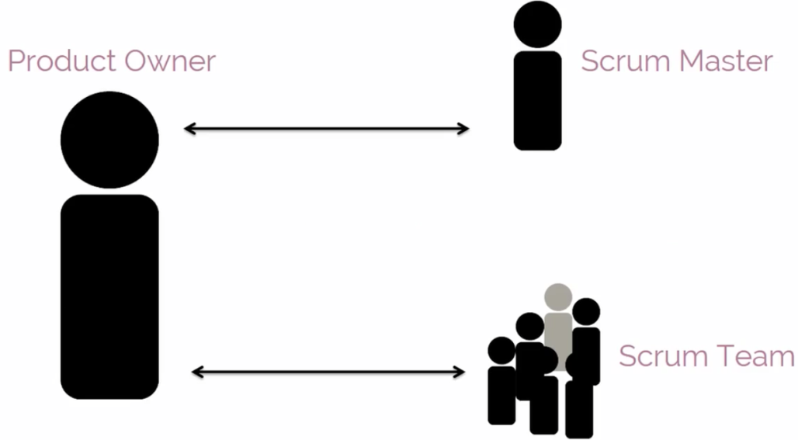

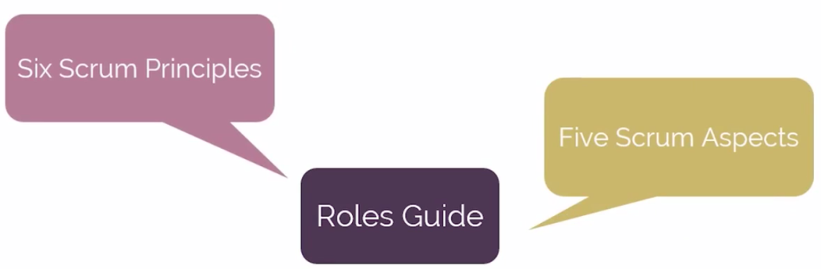

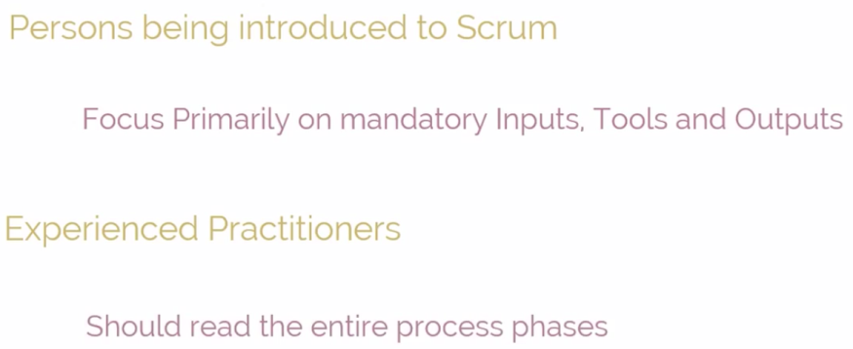

**Cap 8 – Scrum Principles**





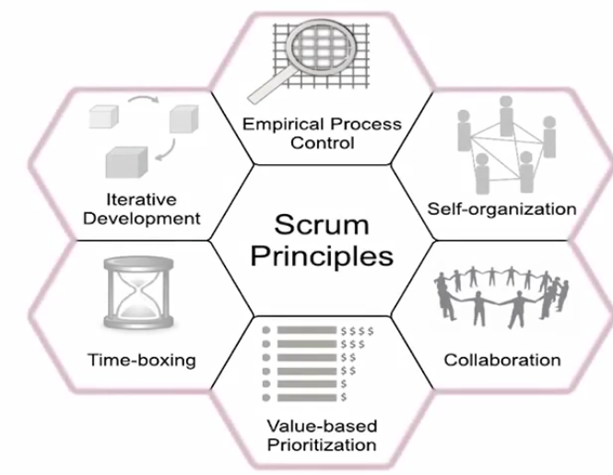

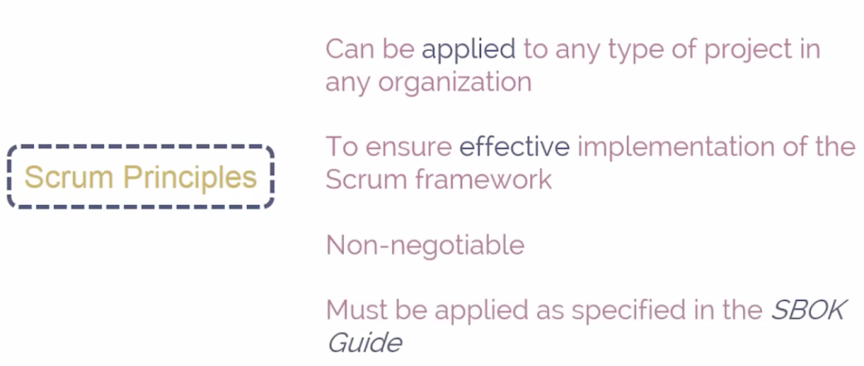

* **Empirical Process Control**
  + Transparecy
  + Inspection
  + Adaptation
* **Self Organization**
  + Today Worker
  + Self Organize rather than command and control
* **Collaboration**
  + Awareness
  + Articulation
  + Appropriation
  + Project Management as a shared value-creation process
* **Value Based Priorization**
  + Deliver maximum business value
* **Time boxing**
  + Descreve como tempo é uma limitação
  + Ajudar a efetivamente gerenciar e executar um projeto
  + **SPRINTS**
  + **Daily Standup Meetings**
  + **Sprints Planning Meeting**
  + **Sprint Review Meeting**
* **Iterative Development**
  + Como gerenciar mudanças
  + Construir projetos para satisfazer as necessidades do cliente

**Cap 9 – Scrum Aspects**

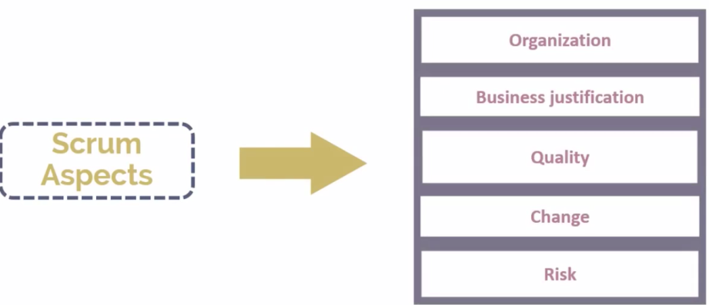

1. **Organization ->** 
   1. **Roles and responsabilities**
   2. **Roles**
      1. **Core Roles**
         1. Envolvidos na produção do serviço ou produto
         2. Indivíduos com Core Roles são **Completamente** envolvidos com o projeto
         3. Responsáveis últimos do sucesso de cada iteração e do projeto como um todo
         4. Papel designado para:
            1. **Product Owner**

Pessoa responsável para adquirir o **valor de negócio** máximo do projeto

Articular os **requisitos do cliente**

Manter a **justificação de negócio** para o projeto

Representa a “voz do cliente”

* + - * 1. **Scrum Master**

Assegura que o time SCRUM tem um **ambiente apropriado**

**Guia, ajuda e ensina** os participantes nas praticas SCRUM

Soluciona impedimentos das equipes

Se certifica que todos processos SCRUM estão sendo seguidos

* + - * 1. EXEMPLO SCRUM Master

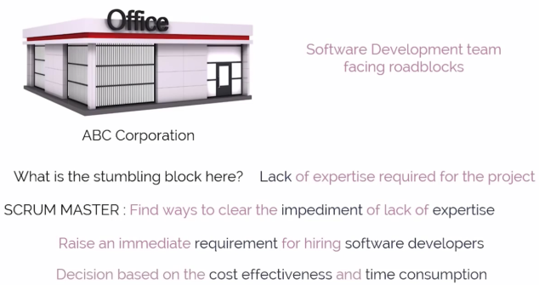

* + - * 1. **Scrum Team**

Time responsável por entender os requisitos elencados pelo **PRODUCT OWNER**

Criar os *entregáveis do projeto*

* + 1. **Non Core Roles**
       1. Papéis **opcionais** -> pode incluir todos membros do projeto até mesmo aqueles que não possuem papéis formais dentro da equipe
       2. Não são responsáveis pelo sucesso do projeto
          1. Stake holders
          2. Corpo de guia SCRUM
          3. Vendedores
          4. Chief Product Owner
          5. Chief Scrum Master

Responsável por coordenar atividades relacionadas a SCRUM em projetos grandes que envolvem múltiplos times SCRUM

* + - 1. 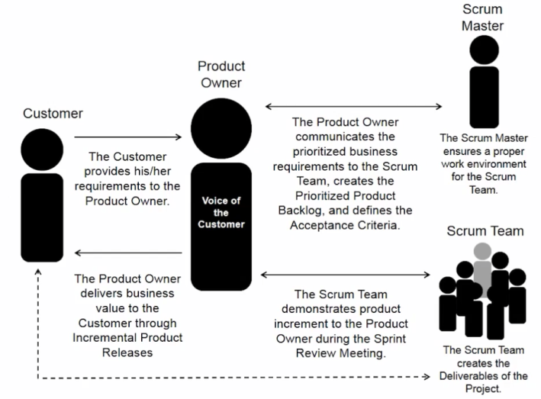

1. **Business Justification**
   1. A organização deve avaliar o projeto antes de inicia-lo
      1. Ajuda os principais tomadores de decisão a entenderem as mudanças necessárias, novos produtos ou serviços
   2. Baseado no conceito de **Value Driven Delivery** 
      1. Qualquer projeto possui
         1. Incerteza de resultados positivos
         2. Incerteza de completude e sucesso
      2. Dadas as incertezas
         1. SCRUM busca começar a entregar resultados o mais cedo possível
            1. Isso traz a possibilidade de **reinvestimento**
         2. A adaptabilidade do SCRUM permite ao projeto ser mudado assim como seus processos no caso da justificação de negócio mudar
2. **Quality**
   1. Capacidade de completar e enviar os **entregáveis do projeto** alcançado os **critérios de aceitação**  esperados pelo cliente
   2. Para isso, no SCRUM é adotada a **melhora contínua**
      1. O time SCRUM aprende por experiência e engajamento dos stakeholders para manter o **Prioritized Product Backlog**
      2. **Prioritized Product Backlog** não é completo até o fim do projeto
      3. Mudanças nos requerimentos de projeto levam a mudanças internas e externas no ambiente de negócio
      4. Requerimentos são completados **iterativamente** por meio de **SPRINTS**
      5. **Erros** são consertados imediatamente, não postergados
      6. **Quality related task (** documentação, testes desenvolvimento) são completadas num mesmo SPRINT pela mesma equipe
   3. Exemplo: 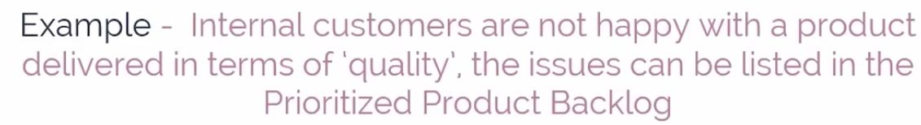
   4. Melhora contínua com testes repetitivos aumenta a probabilidade de sucesso do projeto
   5. Discussão constante entre Time Scrum e Stakeholders diminui a diferença entre o que os Stakeholders esperam e o que é entregue
3. **Change**
   1. Todo projeto está exposto a mudanças. É importante que os membros de um time SCRUM entendam que seus proce ssos são planejados para “abraçar” a mudança.
      1. Deve-se colher ao máximo os possíveis benefícios das mudanças e minimizar os prejuízos.
   2. **SCRUM Acknowledges**
      1. Stakeholders podem mudar o que querem durante o projeto -> **Requirements Churn( bateria de requerimentos)**
      2. Dificilmente, os Stakeholders terão todos os requisitos definidos no começo do projeto
      3. SCRUM se adapta à mudança usando pequenos e iterativos SPRINTS
         1. Isso dá permissão aos Stakeholders de interagir com o time SCRUM e mudar os requerimentos se necessário
4. **Risk**
   1. Eventos incertos que podem afetar os objetivos de um projeto contribuindo ou atrapalhando em seu sucesso
   2. **Positive impact**
      1. Oportunities
   3. **Negative efect**
      1. Threats
   4. Exemplo
      1. 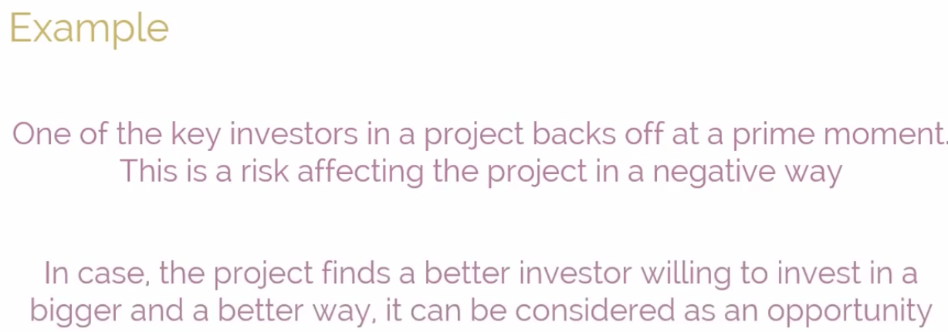
   5. Gerenciamento de riscos
      1. Deve ser um processo proativo
      2. Processo iterativo que começa com o projeto e continua pelo ciclos dele
      3. Avaliar de acordo com:
         1. **Probabilidade de ocorrência**
         2. **Impacto da ocorrência**

**Cap 10 SCRUM process**

**-------------------------------------------------------**

**-User stories** are short, simple descriptions of a feature told from the perspective of the person who desires the new capability, usually a user or customer of the system. They typically follow a simple template:

As a <type of user>, I want <some goal> so that <some reason>.

User stories are often written on index cards or sticky notes, stored in a shoe box, and arranged on walls or tables to facilitate planning and discussion. As such, they strongly shift the focus from writing about features to discussing them. In fact, these discussions are more important than whatever text is written.

**-------------------------------------------------------**

* A Project is a product backlog (lista de funcionalidade, características desejadas) of prioritized requirements
* Product owner is responsible for **prioritizing requirements**

**How do you get that work done?**

* SCRUM process: **Definição de atividades e fluxo específico de um proejto Scrum**
  + **5 fases**
    - **Fase 1 : Initiate**
      * **Processo 1 - Create project Vision:** Project Business is reviewed to create Project Vision Statement
      * **Processo 2 – Identify Scrum Master and Stakeholders :** Scrum master identificado
      * **Processo 3 – Form Scrum Team:** Formar time Scrum -> geralmente os membros são selecionados pelo *Product Owner,* possivelmente com a colaboração do *Scrum Master*
        + **Processo 4 – Develop Epic(s):** *Develop* ***Epics*** *->* ***project vision statements*** *serve as bases to* ***epics(large unrefinied user histories)*** *-> User group meeting may be held to develop it*
      * **Processo 5 – Create a Prioritized Product Backlog ->** Epic(s) and User’s histories são refinados e priorizados. **Done criteria specified**
      * **Processo 6 – Conduct Release Planning:** O Core Team revisar o **User Story** no **Prioritized Product Backlog** para desenvolver um **Release Planning Schedule**
    - **Fase 2 : Project Plan and Estimate**
      * **Processo 1 – Create User Stories:** História dos usuários e critérios de aceitação são criados -> Usualmente são escritos pelo product owner e pelos Scrum Team Members -> usado para certificar-se que os requerimentos dos clientes são completamente entendidos e descritos. Users histories são incorporados no product backlog
      * **Processo 2 – Aprove, Estimate and Commit User Stories:** 
        + Product Owen approves User Stories for a Sprint
        + Scrum Master and Scrum Team estimate the efford required
        + Scrum Team commits to develop the customer requeriments in the form of **Approved, Estimated, and Committed User Stories**
      * **Processo 3 – Create Tasks:** 
        + As histórias do usuário aprovadas e estimadas são divididas em subtarefas e escritas na **Task List**
        + As vezes, uma **Task Planning Meeting** is held for this purpose
      * **Processo 4 – Estimate Tasks**
        + Cada item na **Task List** é avaliado quanto ao esforço necessário -> Com isso se cria uma **Effort Estimated Task List**
      * **Processo 5 – Create Sprint Backlogs**
        + O time Scrum se reúne para decidir quais tasks devem ser cumpridos na SPRINT
    - **Fase 3 – Implement:** 
      * **Processo 1 – Create Deliverables**
        + Nesse processo, o time Scrum trabalha nas Tasks para criar as Sprint Deliverables
        + Um quadro Scrum pode ser usado para acompanhar o trabalho
        + Dificuldades e problemas enfrentados pelo time Scrum são escritos no **Impediment Log**
      * **Processo 2 – Conduct Daily Standup:**
        + Reunião altamente focada para discutir os problemas e falar sobre os progressos
      * **Processo 3 – Groom Prioritized Product Backlog:** 
        + **Prioritized Product Backlog** é atualizado constantemente e mantido
        + Reunião de **Prioritized Product Backlog** pode ser marcada
    - **Fase 4 – Review and Retrospect**
      * **Processo 1: Convene Scrum of Scrum**

Os representantes dos Scrum se reunem para manter track and update do progresso, problemas, impedimentos e dependência entre os times Scrum

* + - * **Processo 2: Demostrate and Validate Sprint**
        + Os entregáveis são mostrados para os Stakeholders
        + Essas reuniões são feitas para garantir a aprovação do produto desenvolvido e fazer os ajustes necessários o mais rápido possível
      * **Processo 3: Retrospect Sprint** 
        + O Scrum Master e o time Scrum se reunem para discutir o que foi aprendido no SPRINT
        + Informação é documentada para futuroa SPRINTS
    - **Fase 5 – Release**
      * **Processo 1 – Ship Deliverables**
        + Entregáveis são entregues para os devidos stakeholders
        + Um **Formal Working Working Deliverables Agreement** documenta o sucesso do SPRINT
      * **Processo 2 – Restrospect Project** 
        + Stakeholders e Core Team fazem um retrospecto do projeto
        + Identificam, documentam e internalizam as lições aprendidas
        + Essas lições podem ser base de um **Agreed Actionable Improvements document** para futuros projetos

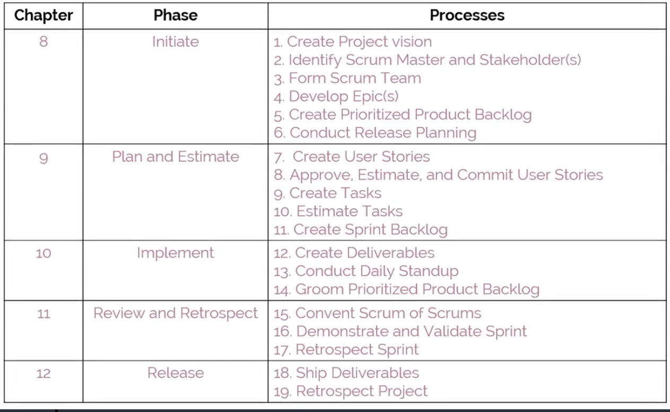

**Cap 10 – SCRUM VS Métodos tradicionais**

